[PNAS论文争议！3D 细胞疗法图中条带相似引争议，利益冲突再添波澜](https://mp.weixin.qq.com/s?__biz=MzIxMDEwNDU1OA==&mid=2647883380&idx=1&sn=0f5771d149186148f833ef58a57263f6)

原创sleuth[Pubpeer](javascript:void(0);)2025-05-03 00:01:22美国

 **提示**：**欢迎点击上方「Pubpeer」↑关注我们！**

编者按

**最新、最快、最真实的科研匿名评价论文报道；关注高校院所科研生态，欢迎提供新闻线索。联系邮箱：Pubpeer@qq.com**



近日，一项发表于《美国国家科学院院刊》（Proceedings of the National Academy of Sciences）2014 年刊，由清华大学等单位研究人员参与的 “Primed 3D injectable microniches enabling low - dosage cell therapy for critical limb ischemia” 研究引发关注。该研究旨在开发一种 3D 注射微龛用于低剂量细胞治疗下肢缺血，为相关疾病治疗带来新希望。

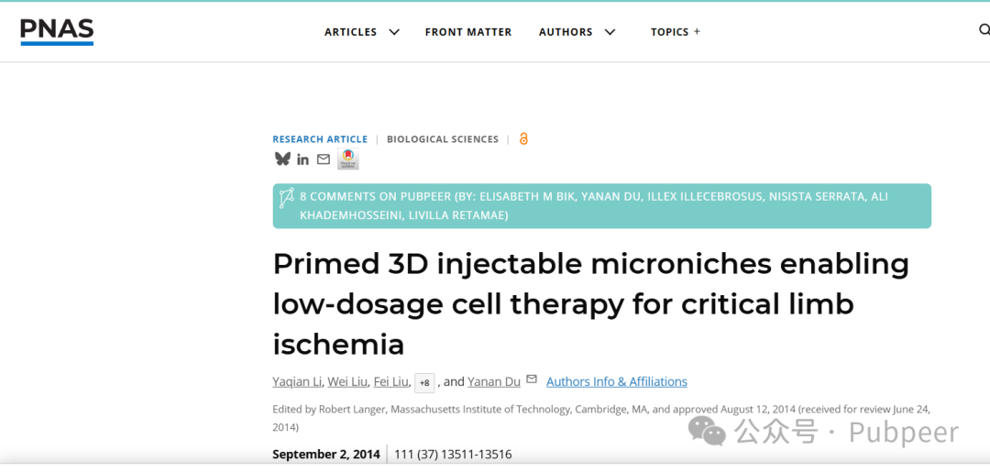

然而，这一研究成果在发表后却陷入争议。诚信专家 Elisabeth M Bik 对研究中的图 2D 提出质疑，认为 Scheme 1 中 2 天的右手条带与 Scheme 2 中 500 cells/GM 的右手条带相似，可能存在问题。对此，作者之一 Yanan Du 回应称，这两组条带数据来自相同样本，因对比需要而重复展示，且已准备提交勘误说明图 2A 中的标注错误。

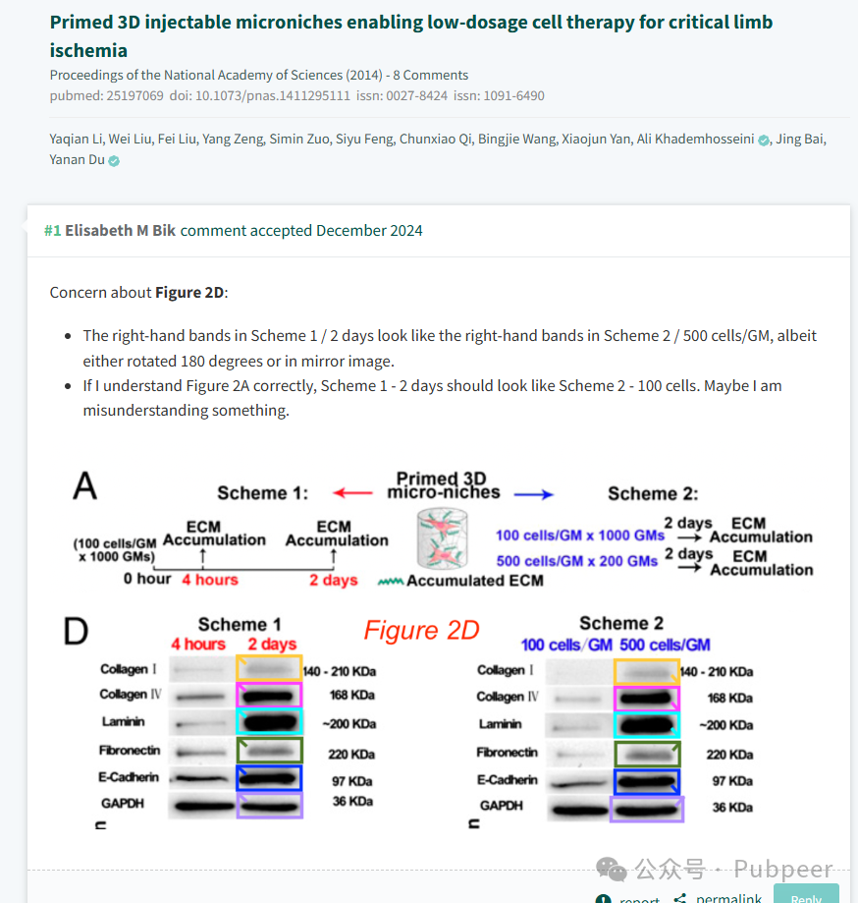

同时，**网友 Nisista serrata 指出作者 Ali Khademhosseini 与编辑 Robert Langer 存在潜在利益冲突，他们曾共同撰写书籍章节、合作发表论文等。此前类似情况也有发生，如 2008 - 2009 年就有相关论文因利益冲突被质疑。对此，Ali Khademhosseini 表示此前已多次解释不存在利益冲突，建议质疑者直接联系期刊了解政策。**但网友 Livilla retamae 认为，尽管期刊将部分问题归咎于工作人员失误，但利益冲突的事实仍难以忽视。目前，该研究的争议仍在持续，科研成果的严谨性与公正性再次成为大众关注焦点。

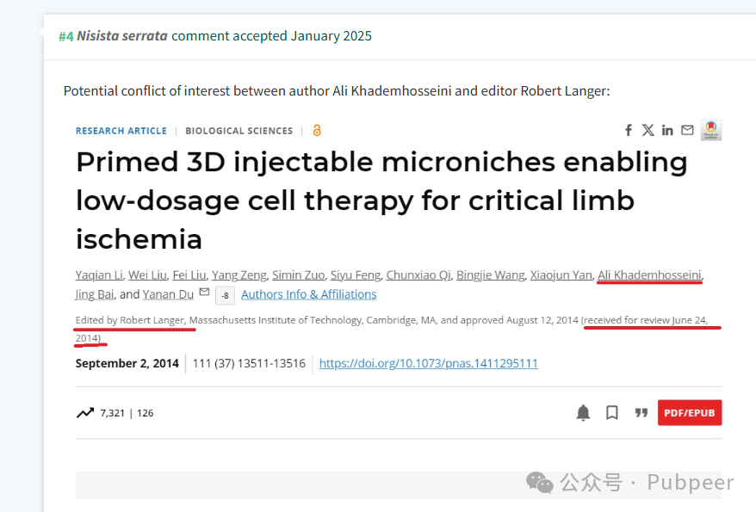

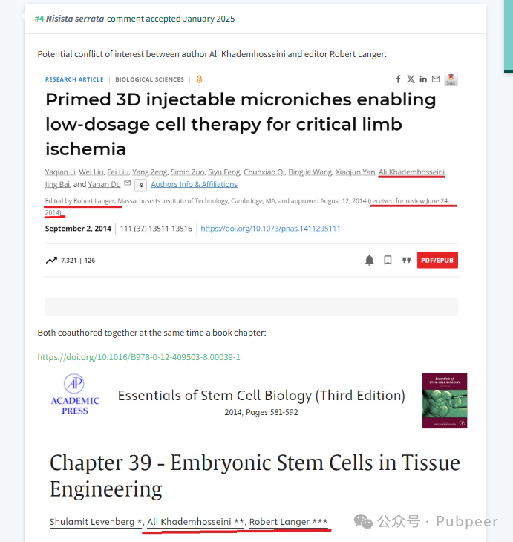

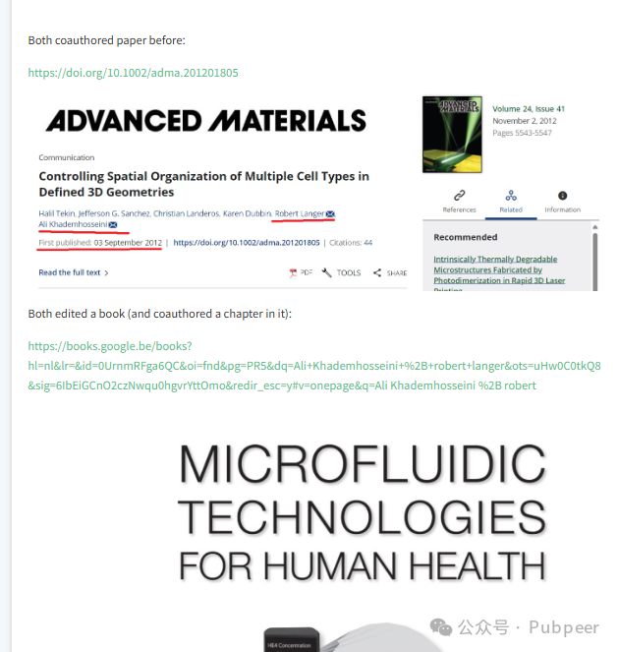

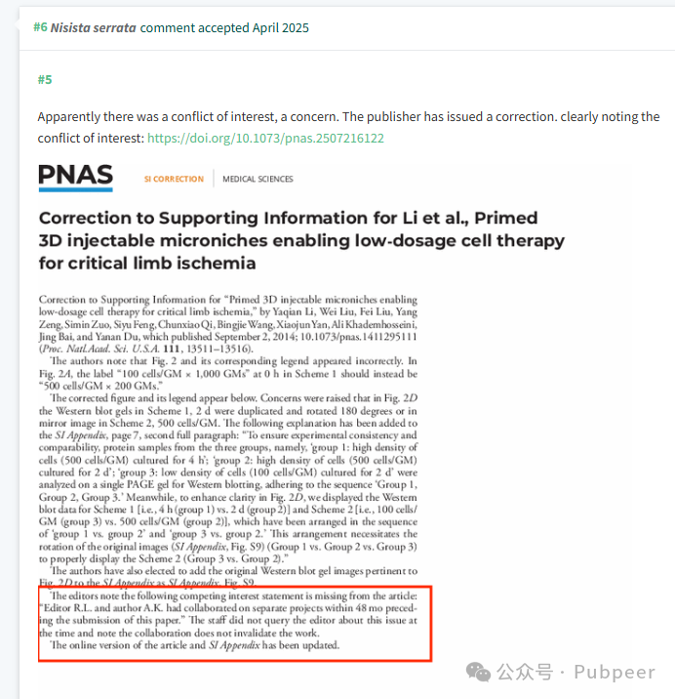

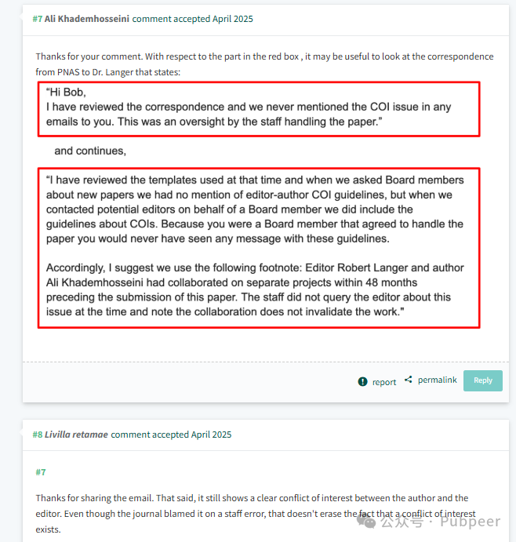

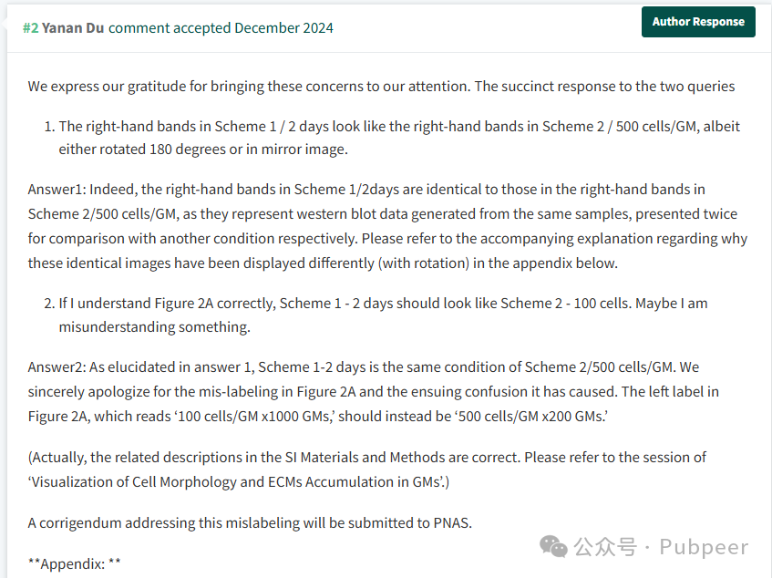

https://www.pnas.org/doi/10.1073/pnas.1411295111



                 8 comments on PubPeer (by: Elisabeth M Bik, Yanan Du, Illex Illecebrosus, Nisista Serrata, Ali Khademhosseini, Livilla Retamae)

来源：公众号pubpeer原创，文章涉及作者姓名都为音译名字；转载贴子请注明出处，若没注明pubpeer公众号出处，构成侵权。





声明：转载此文是出于传递更多信息之目的。若有来源标注错误或侵犯了您的合法权益，请作者持权属证明与本网联系，我们将及时更正、删除，谢谢

**Pubpeer，专注科研工作者。关注请长按上方二维码。投稿、合作、转载授权事宜请联系本号，回复2025，微信ID：BikElisabeth  或邮箱：Pubpeer@qq.com**